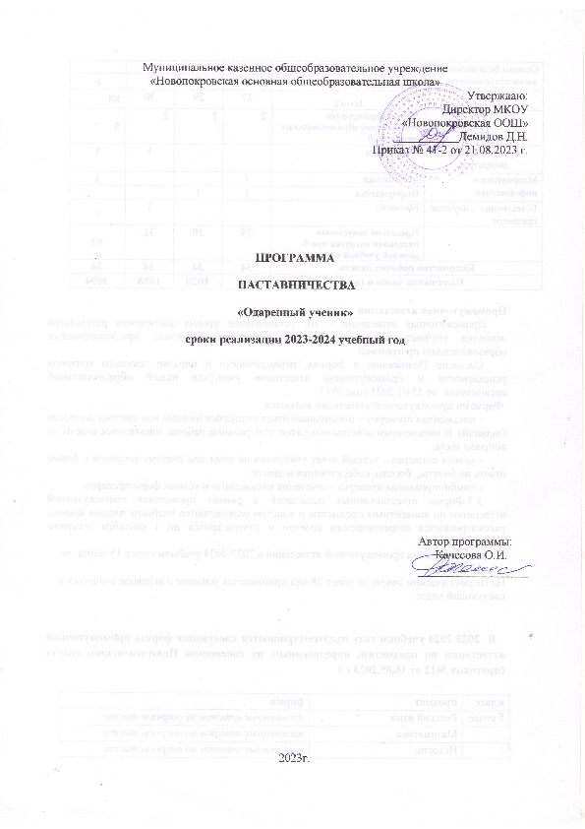1. Нормативные основы модели наставничества
- Федеральный закон от 29 декабря 2012 г. N273-ФЗ "Об образовании в РоссийскойФедерации".
- Приказ Минобрнауки России от 17.08.2022 №782

2. Пояснительная записка
«Детская художественная одарённость – не прерогатива редких гениев,
а весьма распространённое явление, практически всегда возникающее
в благоприятной среде обучения и воспитания».
Мелик – Пашаев А,
Нолявская З.Н.

Особое значение для современного образования приобретают вопросы обучения, развития и воспитания одаренных детей. Сегодня проблема обучения таких детей напрямую связана с новыми условиями и требованиями быстро меняющегося мира, породившего идею организации целенаправленного образования людей, имеющих ярко выраженные способности в той или иной области деятельности. Создание условий, обеспечивающих выявление, развитие и поддержку одарённых детей является одной из приоритетных задач современного образования.
Актуальность программы заключается в том, что в связи с ускоряющимся технологическим и социально-экономическим развитием возникла необходимость не просто передавать знания учащемуся, но формировать у него способность использовать их и действовать в мире, определяющими чертами которого стали нестабильность, неопределенность, сложность, неоднозначность ситуаций и изменчивость. Именно способность человека реализовать свой потенциал в таких условиях и внести вклад в экономическое, социальное, культурное развитие региона и страны определяет в конечном итоге эффективность системы образования. Для этого системе образования нужны технологии, которые позволят раскрывать потенциал каждого, быстро и эффективно обмениваться опытом. В том числе опытом жизненных ситуаций, который крайне сложно воссоздать в образовательной организации по объективным причинам (разнообразный профессиональный опыт, опыт совершения жизненного выбора, опыт социализации ребенка с особенностями развития и т.д.).
Педагогическая целесообразность программы заключается в том, чтобы сформировать у подрастающего поколения целостное восприятие мира, людей и самого себя, развить интеллектуальные и творческие способности в оптимальном возрасте. Программа ориентирована на свободный выбор творчества.
Предполагает взаимодействие педагога (учитель) и учащегося (Соболь Алина и Юдина Валерия)
Цель:
- создание условия для выявления, поддержки и развития одаренных детей, их
самореализации в соответствии со способностями;
-совершенствование художественных навыков и умений, заложенных в ребёнке.

Задачи:
- Научить детей видеть красоту окружающего мира.
- Научить детей выражать свои чувства через творчество.
- Формирование элементов самостоятельной деятельности
- Развивать способности ребенка в области художественного творчества.
- Совместно с родителями создать условия для поддержания интереса к художественному творчеству.
- Воспитывать эстетические чувства, чувство «прекрасного»
3. Термины и определения
Наставничество – универсальная технология передачи опыта, знаний, формирования навыков, компетенций, метакомпетенций и ценностей через неформальное взаимообогащающее общение, основанное на доверии и партнерстве.
Форма наставничества - способ реализации целевой модели через организацию работы наставнической пары или группы, участники которой находятся в заданной обстоятельствами ролевой ситуации, определяемой основной деятельностью и позицией участников.
Программа наставничества - комплекс мероприятий и формирующих их действий, направленный на организацию взаимоотношений наставника и наставляемого в конкретных формах для получения ожидаемых результатов
Наставник – участник Программы наставничества, имеющий успешный опыт в достижении жизненного, личностного и профессионального результата, готовый и компетентный поделиться опытом и навыками, необходимыми для стимуляции и поддержки процессов самореализации и самосовершенствования наставляемого.
Программа наставничества является универсальной моделью построения отношений внутри МКОУ «Новопокровской ООШ»- как технология интенсивного развития личности, передачи опыта и знаний, формирования навыков, компетенций, метакомпетенций и ценностей. Особая роль наставника в процессе формирования личности состоит в том, что в основе Программы наставничества лежат принципы доверия, диалога и конструктивного партнерства и взаимообогащения, а также непосредственная передача личностного и практического опыта от человека к человеку. Взаимодействие осуществляется через неформальное общение и эмоциональную связь участников. Все эти факторы способствуют ускорению процесса передачи социального опыта, быстрому развитию новых компетенций, органичному становлению полноценной личности.
Наставляемый – участник Программы наставничества, который через взаимодействие с наставником и при его помощи и поддержке решает конкретные жизненные, личные и профессиональные задачи, приобретает новый опыт и развивает новые навыки и компетенции. В конкретных формах наставляемый может быть определен термином «обучающийся».
Программа наставничества позволяет получать опыт, знания, формировать навыки, компетенции и ценности быстрее, чем другие способы передачи (учебные пособия, урочная система, самостоятельная и проектная работа, формализованное общение), что очень важно в современном мире. Высокая скорость обусловлена тремя факторами:
1) непосредственная передача живого опыта от человека к человеку;
2) доверительные отношения;
3)взаимообогащающие отношения, выгодные всем участникам наставничества.
Портрет участников
Наставник.
Опытный педагог, мастер своего дела, имеющий успешный опыт в достижении жизненного, личностного и профессионального результата, готовый и компетентный поделиться опытом и навыками, необходимыми для стимуляции и поддержки процессов самосовершенствования и самореализации наставляемого. Обладает лидерскими, организационными и коммуникативными навыками, создает комфортные условия для решения конкретных психолого-педагогических и коммуникативных проблем. Наставник способен стать для наставляемого человеком, который окажет комплексную поддержку на пути социализации, взросления, поиска индивидуальных жизненных целей и способов их достижения, в раскрытии потенциала и возможностей саморазвития и профориентации. Наставник может привлекать консультантов из числа педагогов для успешного выполнения своей программы наставничества.
Наставляемый:
Одаренный ученик. Обучающийся, демонстрирующий высокие образовательные результаты, победитель школьных и региональных олимпиад и соревнований, обладающий лидерскими и организаторскими качествами, нетривиальностью мышления, лидер класса, принимающий активное участие в жизни МКОУ «Новопокровская ООШ»- (конкурсы, театральные постановки, общественная деятельность, внеурочная деятельность), которому сложно раскрыть свой потенциал в рамках стандартной образовательной программы либо испытывающему трудности коммуникации.
Обучающийся с особыми образовательными потребностями, имеющий низкую информированность о перспективах самостоятельного выбора векторов творческого развития, карьерных и иных возможностей.
4. Реализация программы наставничества

Этапы комплекса мероприятий по реализации взаимодействия наставник - наставляемый.
•Проведение первой, организационной, встречи наставника и наставляемого.
•Проведение второй, пробной рабочей, встречи наставника и наставляемого.
• Проведение встречи-планирования рабочего процесса в рамках программы наставничества с наставником и наставляемым.
•Регулярные встречи наставника и наставляемого.
•Проведение заключительной встречи наставника и наставляемого.
•Реализация программы наставничества осуществляется в течение календарного года.
•Количество встреч наставник и наставляемый определяют самостоятельно при приведении встречи - планировании.

4.1 Обязанности наставника:
- Знать требования законодательства в сфере образования, ведомственных нормативных актов, Устава МКОУ «Новопокровской ООШ» - определяющих права и обязанности.
- Разработать совместно с наставляемым планом наставничества.
- Помогать наставляемому осознать свои сильные и слабые стороны и определить векторы развития.
- Формировать наставнические отношения в условиях доверия, взаимообогащения и открытого диалога.
- Ориентироваться на близкие, достижимые для наставляемого цели, но обсуждает с ним долгосрочную перспективу и будущее.
- Предлагать свою помощь в достижении целей и желаний наставляемого, и указывает на риски и противоречия.
- Не навязывать наставляемому собственное мнение и позицию, но стимулирует развитие у наставляемого своего индивидуального видения.
- Оказывать наставляемому личностную и психологическую поддержку, мотивирует, подталкивает и ободряет его.
- Личным примером развивать положительные качества наставляемого, корректировать его поведение в школе, привлекать к участию в общественной жизни коллектива, содействовать развитию общекультурного и профессионального кругозора
- Подводить итоги наставнической программы, с формированием отчета о проделанной работе с предложениями и выводами.

4.2 Права наставника:
- Вносить на рассмотрение администрации школы предложения по совершенствованию работы, связанной с наставничеством.
- Защищать профессиональную честь и достоинство.
- Знакомиться с жалобами и другими документами, содержащими оценку его работы, давать по ним объяснения.
- Проходить обучение с использованием федеральных программы, программ Школы наставничества.
- Получать психологическое сопровождение.
- Участвовать в школьных, региональных конкурсах наставничества.

4.3 Обязанности наставляемого:
- Знать требования законодательства в сфере образования, ведомственных нормативных актов, Устава МКОУ «Новопокровской ООШ»-, определяющих права и обязанности.
- Разработать совместно с наставляемым план наставничества.
- Выполнять этапы реализации программы наставничества.

4.4 Права наставляемого:
- Вносить на рассмотрение администрации школы предложения по совершенствованию работы, связанной с наставничеством.
- Выбирать самому наставника из предложенных кандидатур.
- Рассчитывать на оказание психологического сопровождения.
- Участвовать в школьных, региональных и всероссийских конкурсах наставничества.
- Защищать свои интересы самостоятельно и (или) через представителя.

5. Принципы наставничества
•добровольность;
•гуманность;
•соблюдение прав наставляемого;
•соблюдение прав наставника;
•конфиденциальность;
•ответственность;
•искреннее желание помочь в преодолении трудностей;
•взаимопонимание;
•способность видеть личность.

6. Формы организации наставничества:

- Групповые практические занятия;
- Групповые и индивидуальные теоретические занятия;
- Индивидуальные занятия с отдельными наставляемыми;
- Самостоятельные тренировки по заданию педагога;
- Просмотр учебных кинофильмов и соревнований;
- Участие в спортивных соревнованиях.

7. Основные формы проведения занятий

- участие в тематических мероприятиях;
- участие в конкурсах различного уровня.
- творческие мастерские;
- кружки по интересам;
- конкурсы;
- работа по индивидуальным планам.

8. Ожидаемые результаты внедрения модели наставничества

1.Создание образов, используя различные изобразительные материалы и техники.
2.Сформированность изобразительных навыков и умений в соответствии с возрастом.
3.Проявление творческой активности и развитие уверенности в себе.

Результатом правильной организации работы наставников будет высокий уровень включенности наставляемых во все социальные, культурные и образовательные процессы МКОУ «Новопокровская ООШ» - что окажет несомненное положительное влияние на эмоциональный фон в коллективе, общий статус школы, лояльность учеников и будущих выпускников к школе. Обучающиеся – наставляемые подросткового возраста получат необходимый стимул к образовательному, культурному, интеллектуальному, физическому совершенствованию, самореализации, а также развитию необходимых компетенций.
Среди оцениваемых результатов:
● повышение успеваемости и улучшение психоэмоционального фона внутри класса и школы; укрепление здоровья;
● рост интереса к занятиям спортом, осознание его практической значимости, связи с реальной жизнью, что влечет за собой снижение уровня стресса или апатии;
● количественный и качественный рост успешно реализованных образовательных, спортивных и творческих проектов;
● численный рост посещаемости спортивных секций;
● рост вовлеченности обучающихся в жизнь школы;
● рост подготовленности обучающихся к жизни, которая ждет их после окончания обучения;
● снижение числа обучающихся, состоящих на различных видах учета;
● обучающиеся преодолеют вынужденную замкнутость образовательного процесса и получат представление о реальном мире, своих перспективах и способах действия;

9. Мониторинг и оценка результатов реализации программы наставничества

Мониторинг программы наставничества состоит из двух основных этапов:
- оценка качества процесса реализации программы наставничества;
- оценка мотивационно-личностного, компетентностного, профессионального роста участников, динамика образовательных результатов.
Сравнение изучаемых личностных характеристик участников программы наставничества проходит на «входе» и «выходе» реализуемой программы.
Мониторинг проводится куратором и наставниками два раза за период наставничества: промежуточный и итоговый.
В ходе проведения мониторинга не выставляются отметки

